盐城市社会福利院智慧养老安全防护设备
采购询价公告

- 招标单位:盐城市社会福利院
- 项目名称: 盐城市社会福利院智慧养老安全防护设备采购项目
三、项目概况
(一)本项目最高限价为4.3万元。
(二)项目内容:
产品名称 | 数量 | 详细参数 | 图片示例
远程生命体征监测器 | 5 | 1、不涉及个人隐私，无线非接触24小时持续监测  2、基于边缘计算与感知技术  3、支持呼吸异常报警、异常离岗报警  4、探测区域设定，可壁挂、吸顶安装  5、可远程OTA在线升级固件  6、抗干扰性能强，低功耗、低辐射传输速率高  7、可探测生命体征数据，呈现人体运动、存在和静止呼吸频率（波形）、心率、所在位置、体动指数等  8、睡眠报告分析，可按日、周、月输出报告，包括深睡、浅睡、翻身次数、离床次数、呼吸数据、心率数据等  产品尺寸：73mm*42mm*40.5mm（±5%）  工作电压：USB Type-C 5V  工作电流：≤0.3A  接口能力：LTE 4G  检测范围：≤1.5M  检测角度：波束方位宽度 ±60°  波束俯仰宽度 ±60°  安装方式：壁挂  工作温度：－10℃～55℃  工作湿度：≤95%(无凝结)  投标人须提供产品说明书或白皮书。 | 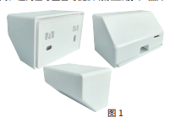
雷达摔倒检测仪 | 33 | 毫米波雷达智能感知技术  大数据和AI分析技术  存在感知、状态识别、跌倒告警、远程报警  隐私保护、无感监测、全天守护、秒级响应  不受温度、湿度、噪声、水汽、尘埃、光照等影响  1、产品尺寸Φ112mm*32mm（±5%）  2、工作电压Type-C5V  3、工作电流≤0.8A  4、通讯方式wifi  5、工作频率60GHz  6、安装方式顶装（默认）/平装  7、安装高度,探测范围,探测距离:  顶装：2.2米-3.0米，推荐2.4米  平装：1.35米-1.5米，推荐1.35米  顶装：雷达正下方投影面积约4米*4米  平装：以雷达为中心，左右3米（左右加起来3米）*正前方4米区域  顶装：前侧距离0-3m（默认3m）,后侧距离0-3m（默认3m），左侧距离0-3m（默认3m），  右侧距离0-3m（默认3m）；平装：前侧距离0-6m,左侧距离0-2m，右侧距离0-2m；  8、人员状态无活动/静息/少许活动/频繁活动  状态延时0秒/5秒（默认）/30秒/60秒/180秒/300秒/600秒/1200秒/1800秒  活动状态有人/无人跌倒报警  无活动/静息/少许活动/频繁活动  9、灵敏度灵敏档/标准档（默认）/鲁棒档  蜂鸣器开/关（默认）  10、工作温度-20℃～50℃  11、工作湿度≤95%(无凝结)  投标人须提供产品说明书或白皮书。 | 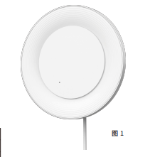
健康陪伴机器人 | 1 | 1、专为老年长者打造的智能型健康养老陪伴机器人,可实现5米内远场拾音能力，实现智能友好交互；  2、通过多维度大数据,对老人突发疾病预警、异常情况报警提示、户外失踪寻找等；  3、打造全屋语音控制，简化长者日常操作；  4、移动端小程序，出门在外，也可随时随地建立联系  5、设备包含便捷式健康一体机，适合慢性病(心血管疾病、糖尿病等)患者使用的健康管理设备。小体积多功能，便捷测量体征，通过WiFi无线通信技术进行健康数据的传输:支持云端存取，微信实时推送，并实现多用户管理功能.。  6、外观尺寸约320*290*159mm（±5%）  7、电池6000mAh  8、输入电源Type-C  9、通讯Wi-Fi/蓝牙  10、屏幕尺寸10.1寸  11、屏分辨率1280*800  12、摄像头200W  13、扬声器3W喇叭  14.配套使用视频和实训手册  投标人须提供产品说明书或白皮书。 | 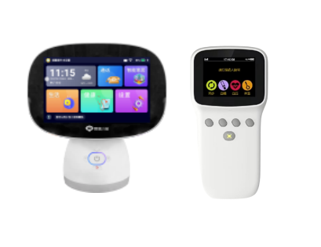
注:投标人应在报价前确认所有产品参数符合采购需求，不接受负偏离，要求提供材料的需提供，否则视为负偏离。
- 采购方式:询价采购。
四、质保要求
免费质保期限: 两年，自验收合格之日起计算。
五、履约要求
要求合同签订后7日内完成交付及安装调试，逾期每天罚款合同总金额的5%。
六、付款及结算
我院验收合格后，乙方须提供相应的正规发票，等票据齐全后，15个工作日内，付清设备款。
七、对报价人的要求
1.投标人必须符合《中华人民共和国政府采购法》第二十二条的规定。
2.投标人应提供具有有效的营业执照。
3、具有履行合同所必需的设备和专业技术能力，须提供技术参数响应偏离表。
4、参加本次采购活动前三年内，在经营活动中没有重大违法记录，提供“信用中国”本企业《公共信用信息报告》打印扫描件。
5、不接受联合体投标。
八、报价须知
采用固定总价方式报价；报价包含:设备费、运输费、保险、工资、税金、矛盾协调、利润等不可预见的其它一切相关费用。
九、询价文件发放
报名及递交报价时间:2025年11月26日-28日17时
报名地点:盐城市社会福利院
十、开标时间、地点
1.开标时间:2025年11月 28日17时
2.开标地点:盐城市社会福利院
注:询价文件报价人请于投标截止时间前将响应文件装订密封加盖公章后，送至开标地点。逾期送达或未按要求提交的响应文件，将不被接受。
十一、联系方式
联系人: 王青
联系电话:13515145232
十二、评审办法最低价中标法。
在符合项目需求、质量和实际使用效果相等的前提下，报价最低，确定成交供应商。评标小组在评审中可要求供应商对其产品进行实物或视频展示，并实际评定使用效果。评标小组将审查响应文件是否对询价文件做出了实质性响应而没有重大偏离。重大偏离的认定需经过评标小组三分之二及以上成员的认定。

盐城市社会福利院
2025年11月25日

